Притча-напутствие
Один молодой человек пришел к своему учителю и сказал:
-Я каждый день, как Вы советовали, произношу фразу: «Я принимаю радость в свою жизнь, но радости в моей жизни нет!»
Мудрец положил перед юношей ложку, кружку, свечу и попросил:
- Назови, что ты выбираешь из них.
- Ложку, - ответил юноша.
-Произнеси это пять раз.
- Я выбираю ложку,- тихонько повторил юноша пять раз.
-Вот видишь, - сказал мудрец, - повторяй хоть миллион раз в день, она не станет пищей. Надо…
-Что же надо? Протянуть руку и взять ложку.
-Вот и вам сегодня надо протянуть руку, взять свои знания и применить их на практике. А мы ВАМ желаем:

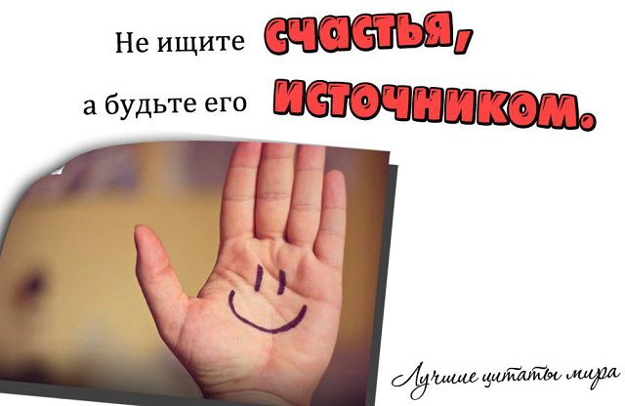

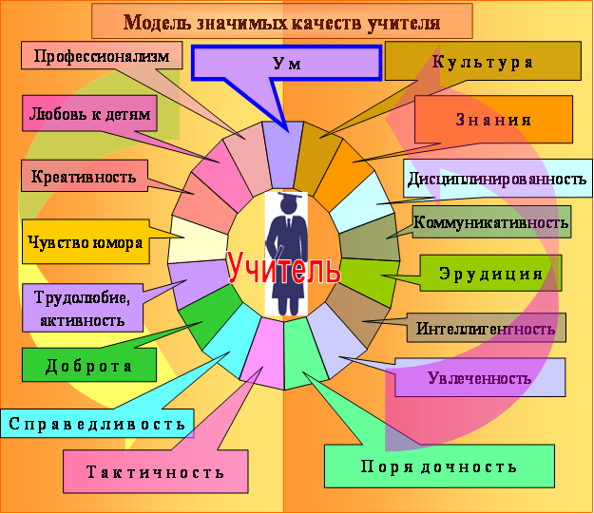

М -молодые
О - озорные
Л - любознательные
О - отзывчивые
Д - добродушные
О - оптимисты
С - созидатели
Т - творцы
Ь – для смягчения жизненного негатива

МБОУ «Куркинская ООШ»

Картотека интерактивных
форм и методов работы с молодыми педагогами.

Февраль, 2020

Метод «Модерации»
Этот метод позволяет «заставить» людей действовать в одной команде для разработки в кратчайшие сроки конкретных реализуемых предложений, нацеленных на решение проблемы.
При использовании этого метода каждый педагог может:
- сосредоточиться на содержании;
- действовать целенаправленно;
- сохранить возможность для импровизации;
- проявить самостоятельность каждому участнику обсуждения;
- проводить обсуждение в свободной и коллегиальной обстановке.
Метод непроизвольно создает коллегиальную обстановку, не опрос или
выступление по очереди, а решение в процессе работы.

Метод SWOT - анализа
Метод SWOT - анализа (strengths – сильные стороны, weaknesses – слабые стороны, opportunities – возможности, threats – угрозы) – это метод анализа в виде процедур сбора данных и установления соответствия между внутренними сильными и слабыми свойствами учреждения, благоприятными и неблагоприятными факторами внешней среды.
SWOT - анализ может быть использован как форма проведения всего
педсовета, так и как отдельный интерактивный метод. Как правило,
используется для стратегического планирования.
Для проведения SWOT - анализа:
- Сначала необходимо выбрать вопрос для обсуждения, который заносится на отдельный лист и развешивается на стене или доске.

Сильные стороны | Слабые стороны
Возможности | Угрозы и препятствия
- Затем педагогам предлагается самостоятельно определиться по рабочим группам для обсуждения той или иной проблемы, вытянув по очереди карточки разного цвета. Таким образом, коллектив будет разделен не по интересам, а по принципу случайной подборки.
- Каждая группа садится за отдельный стол и обсуждает проблему, используя матрицу SWOT - анализа, распределяя по специальным категориям, какие у неё можно выделить «сильные стороны», какие «слабые стороны», что можно рассматривать как «возможности», а что будет являться «угрозой и препятствием» для осуществления намеченных целей.
- После обсуждения в малых рабочих группах их решение выносится на всеобщее обсуждение. После чего руководитель или творческая микрогруппа заполняет общую для всего коллектива матрицу SWOT - анализа, на её основе формируется решение.

Коучинг – сессия
Коучинг – сессия - интерактивное общение. Развивающее консультирование, дискуссия (вопрос – ответ). Педагог не получает советов и рекомендаций, а только отвечает на вопросы, которые ему задает консультант, и сам находит и пути для решения проблем. Например: «Работа с аттестуемым педагогом».

Квик – настройка
Квик – настройка - это настрой педагога на успешную работу.
- Если вы хотите нравиться людям – улыбайтесь!
- Вы самые лучшие и красивые, пусть все манекенщицы мира вам завидуют.
- Есть люди подобно золотой монете: чем дольше работают, тем дороже ценятся.
- Нет лучше любимой подруги, чем любимая работа: не стареет, и стареть не дает.
- Трудности закаляют на пути к счастью.

Банк идей
Банк идей - это рациональный способ коллективного решения проблем, не поддающихся решению традиционными способами на данном этапе.

Выставки – ярмарки педагогических идей, аукцион
Выставки – ярмарки педагогических идей, аукцион - публичное представление лучших образцов профессиональной деятельности. Грамотно подготовленная и проведенная, она стимулирует педагогов к творчеству и самообразованию. Ведет к появлению новых идей, стимулирует педагогов к творчеству и самообразованию.

Педагогический ринг
Здесь предполагается атаковать соперника вопросами, на которые должен оперативно быть дан ответ. Вопросы может задавать и ведущий игры. Содержание вопросов может относиться к одной или разным проблемам, в зависимости от цели его проведения: уточнить и систематизировать занятия по одной проблеме или провести мини – диагностику знаний педагогов по целому комплексу вопросов. Например, педагогический ринг: «Пути совершенствования образовательного процесса в ОО».

